**INFORME TECNICO N° 0010-2023 – TTEC / TEIN/JCAVA**

|  |  |  |
| --- | --- | --- |
| ▪ | A : | Ing. Victor Ferreyra |
| ▪ | Asunto : | Sistema Base de datos de interés  - O/C 0000189-2023 |
| ▪ | Fecha : | 29 de DICIEMBRE de 2023 |

Es grato dirigirme a usted, ofreciéndole un cordial saludo; así mismo informarle sobre la información de la base de datos de interés

* BASE DE DATOS MYSQL VERSION 7.3.2

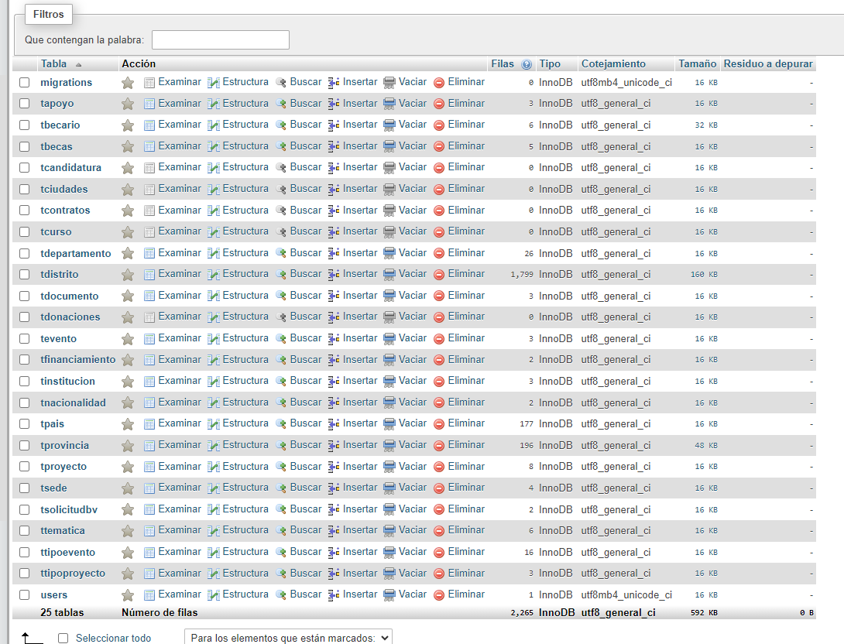

* **NOMBRE DE LA BASE DE DATOS:**

**INTERES**

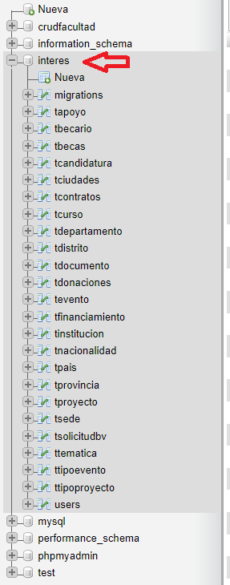

* USUARIO Y CONTRASEÑA DE ACCESO

BASE DE DATOS LOCAL, ADJUNTO DIRECCION

<http://10.10.10.224/phpmyadmin/>

MODELO RELACIONAL – TABLAS DESARROLLADAS

* ttematica
* tapoyo
* tproyecto
* ttipoproyecto
* tbecario
* tevento
* tinstituciones
* tdistrito
* tdocumento
* tpais
* tnacionalidad
* tsede
* ttipoevento
* users
* LENGUAJE DE PROGRAMACION:

PHP CON FRAMEWORK (LARAVEL)

* Usuario y contraseña login

Usuario: [admin@ipen.gob.pe](mailto:admin@ipen.gob.pe)

Contraseña: abc*2024

* **LOGIN**

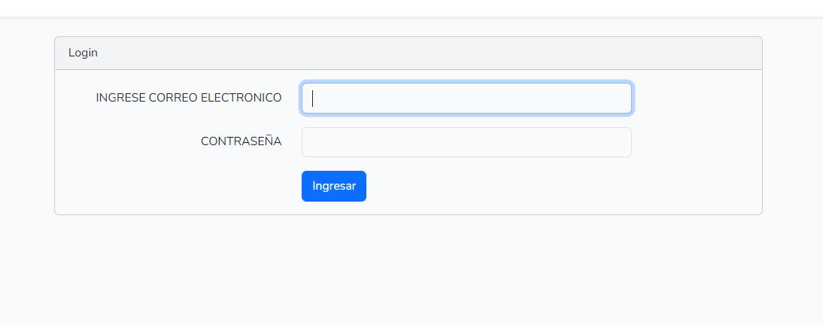

* **MENU PRINCIPAL**

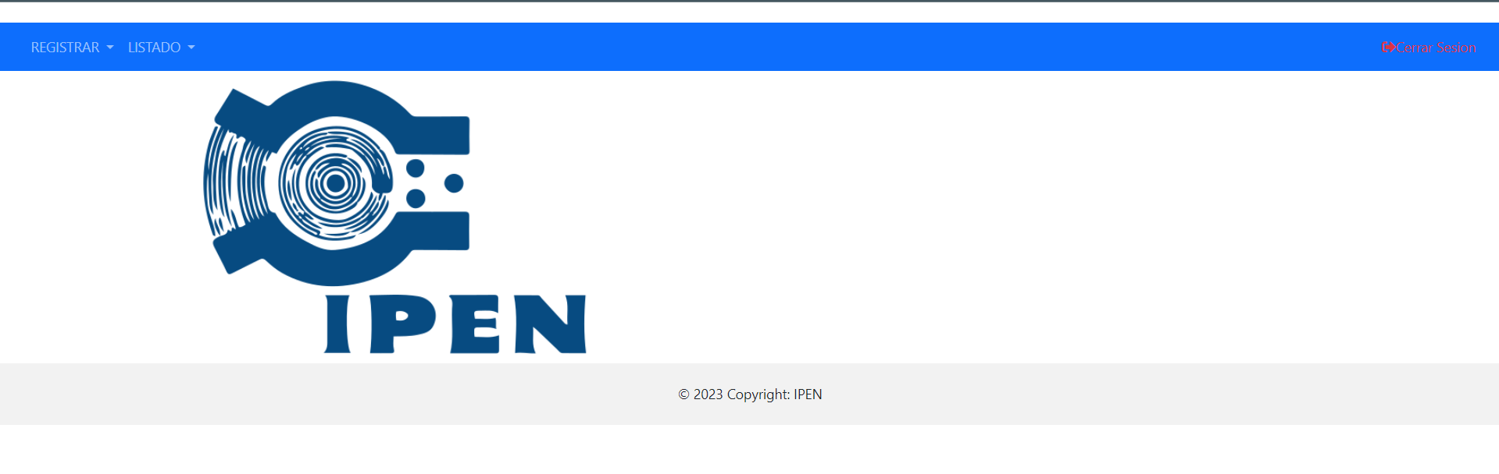

* **REGISTRO DE PROYECTOS Y BECARIOS**

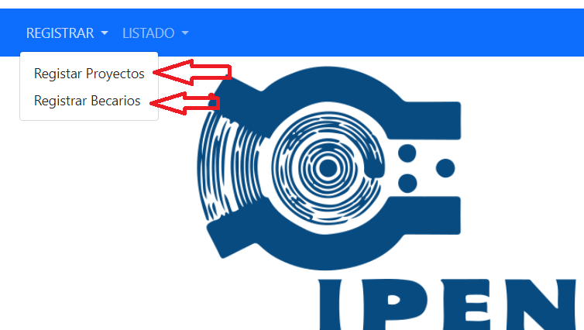

* **AGREGAR NUEVO PROYECTO**

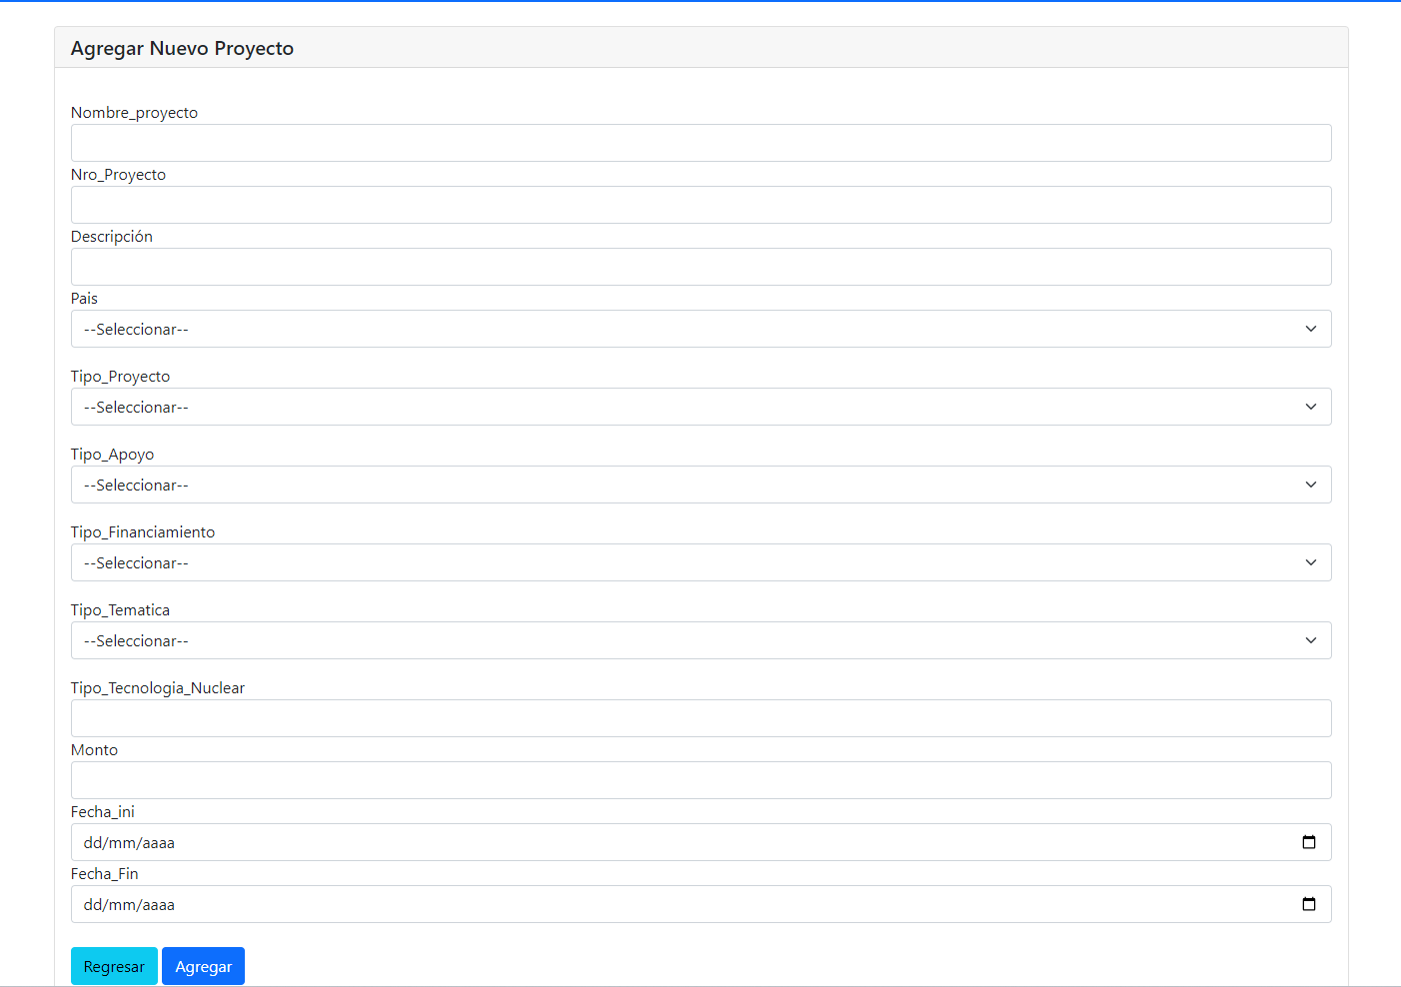

* **AGREGAR NUEVO BECARIO**

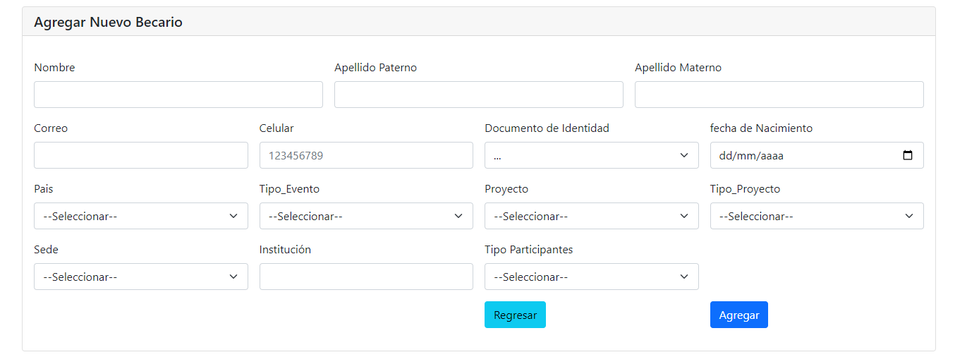

* **LISTADO PROYECTO Y BECARIOS**

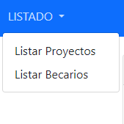

* **LISTADO PROYECTOS Y GENERADOR DE PDF, COLOCANDO EL TIPO DE FILTRO EN EL BOTON BUSQUEDA**

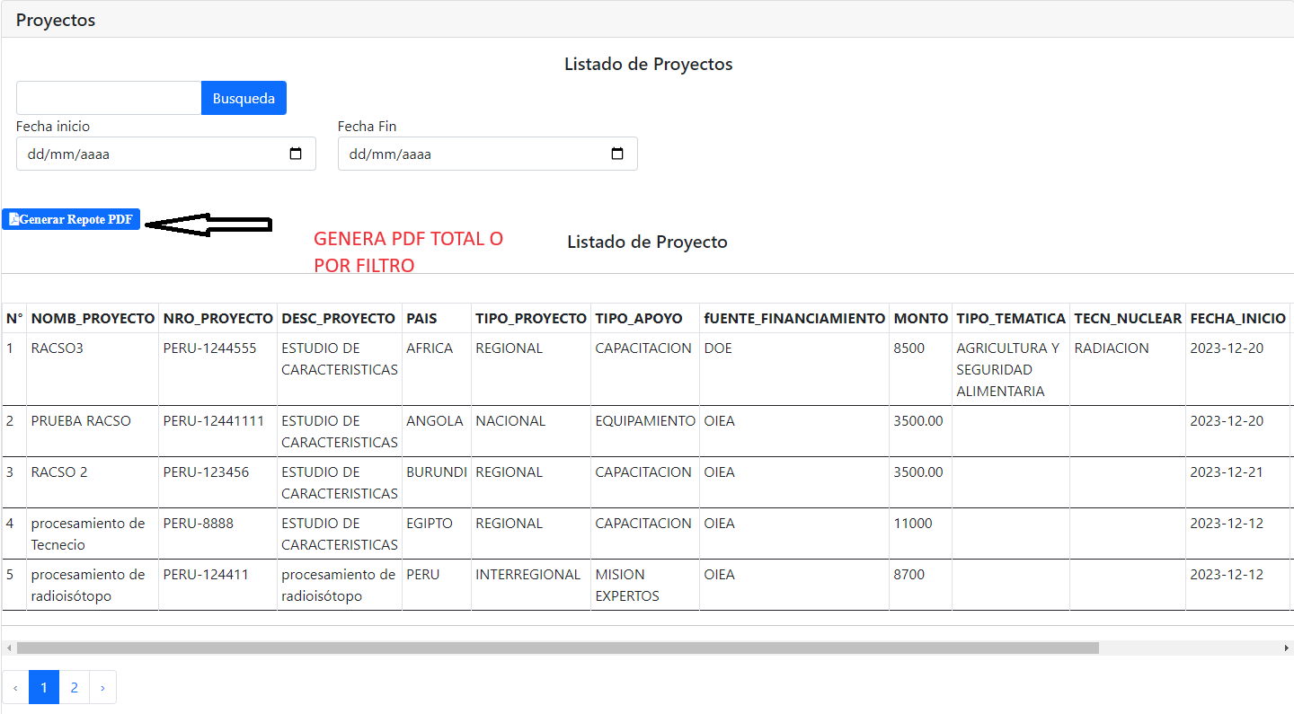

* **REPORTE PDF**

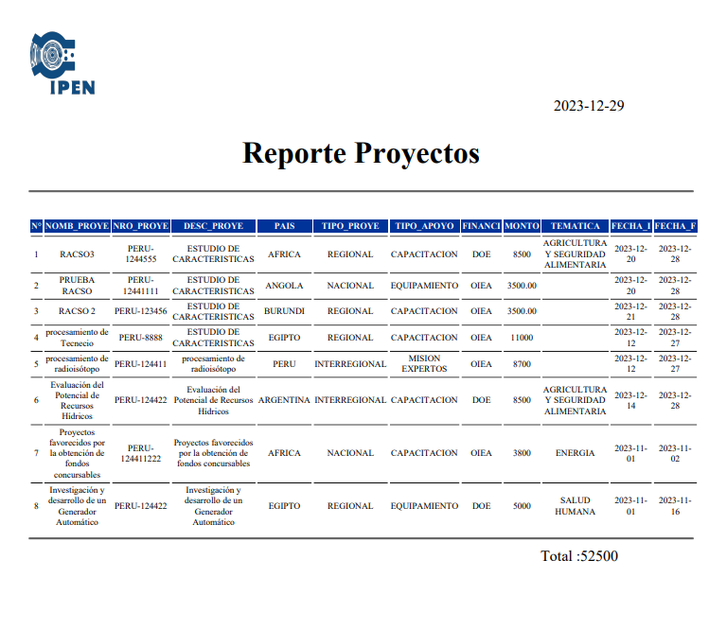

* **BOTON EDITAR Y ELIMINAR PROYECTO**

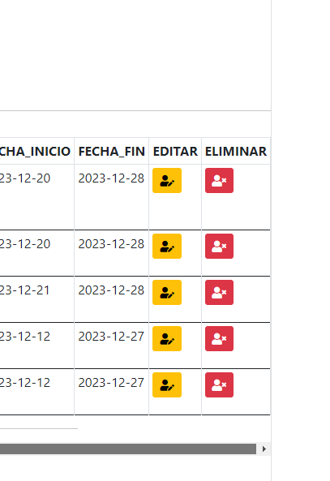

* **EDITAR EL TIPO DE INFORMACION Y SELECCIONAR EL BOTON ACTUALIZAR.**

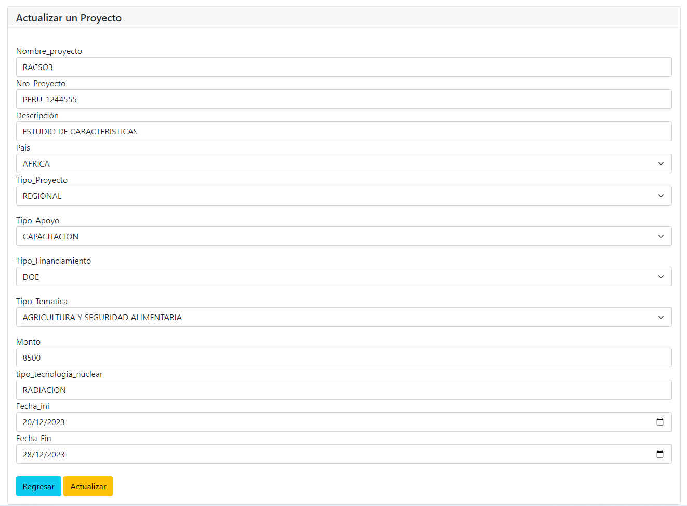

* **SELECCIONAR EL BOTON ELIMINAR.**

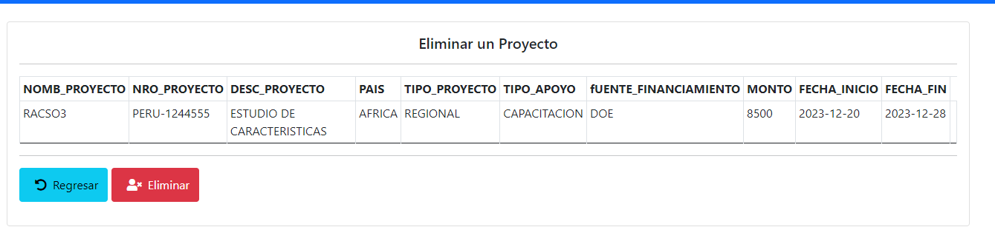

* **LISTADO BECARIOS Y GENERADOR DE PDF, COLOCANDO EL TIPO DE FILTRO EN EL BOTON BUSQUEDA**

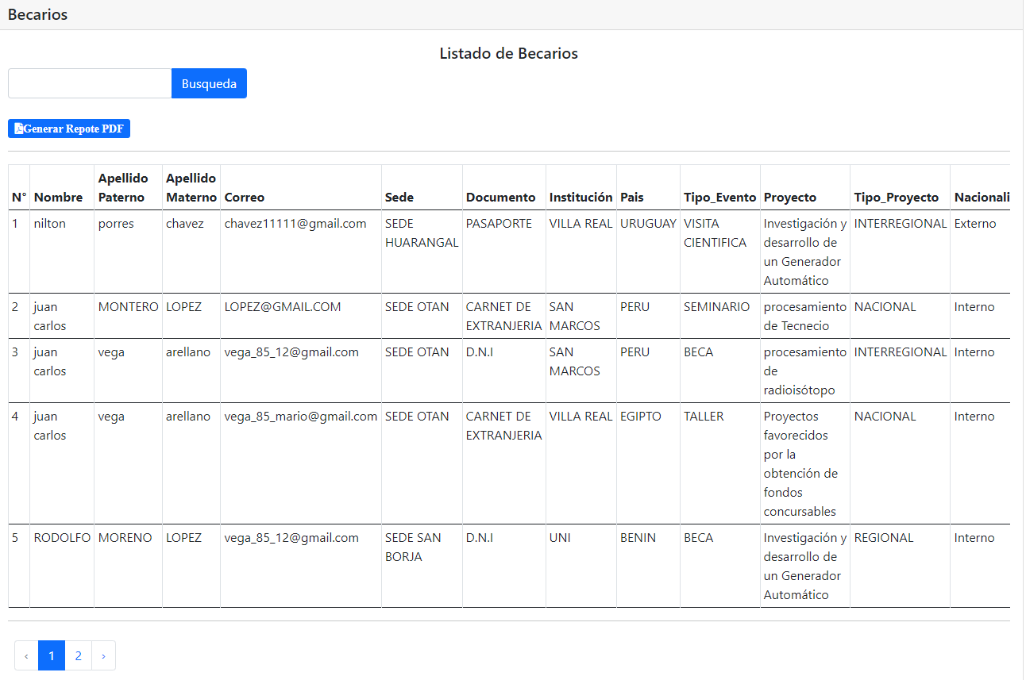

* **BOTON EDITAR Y ELIMINAR BECARIOS**

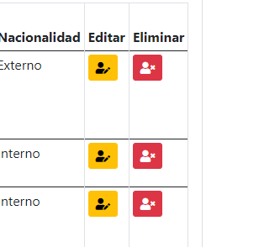

* **EDITAR EL TIPO DE INFORMACION Y SELECCIONAR EL BOTON ACTUALIZAR.**

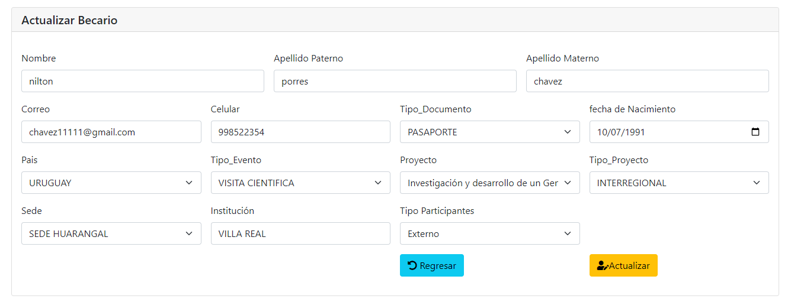

* **SELECCIONAR EL BOTON ELIMINAR.**

